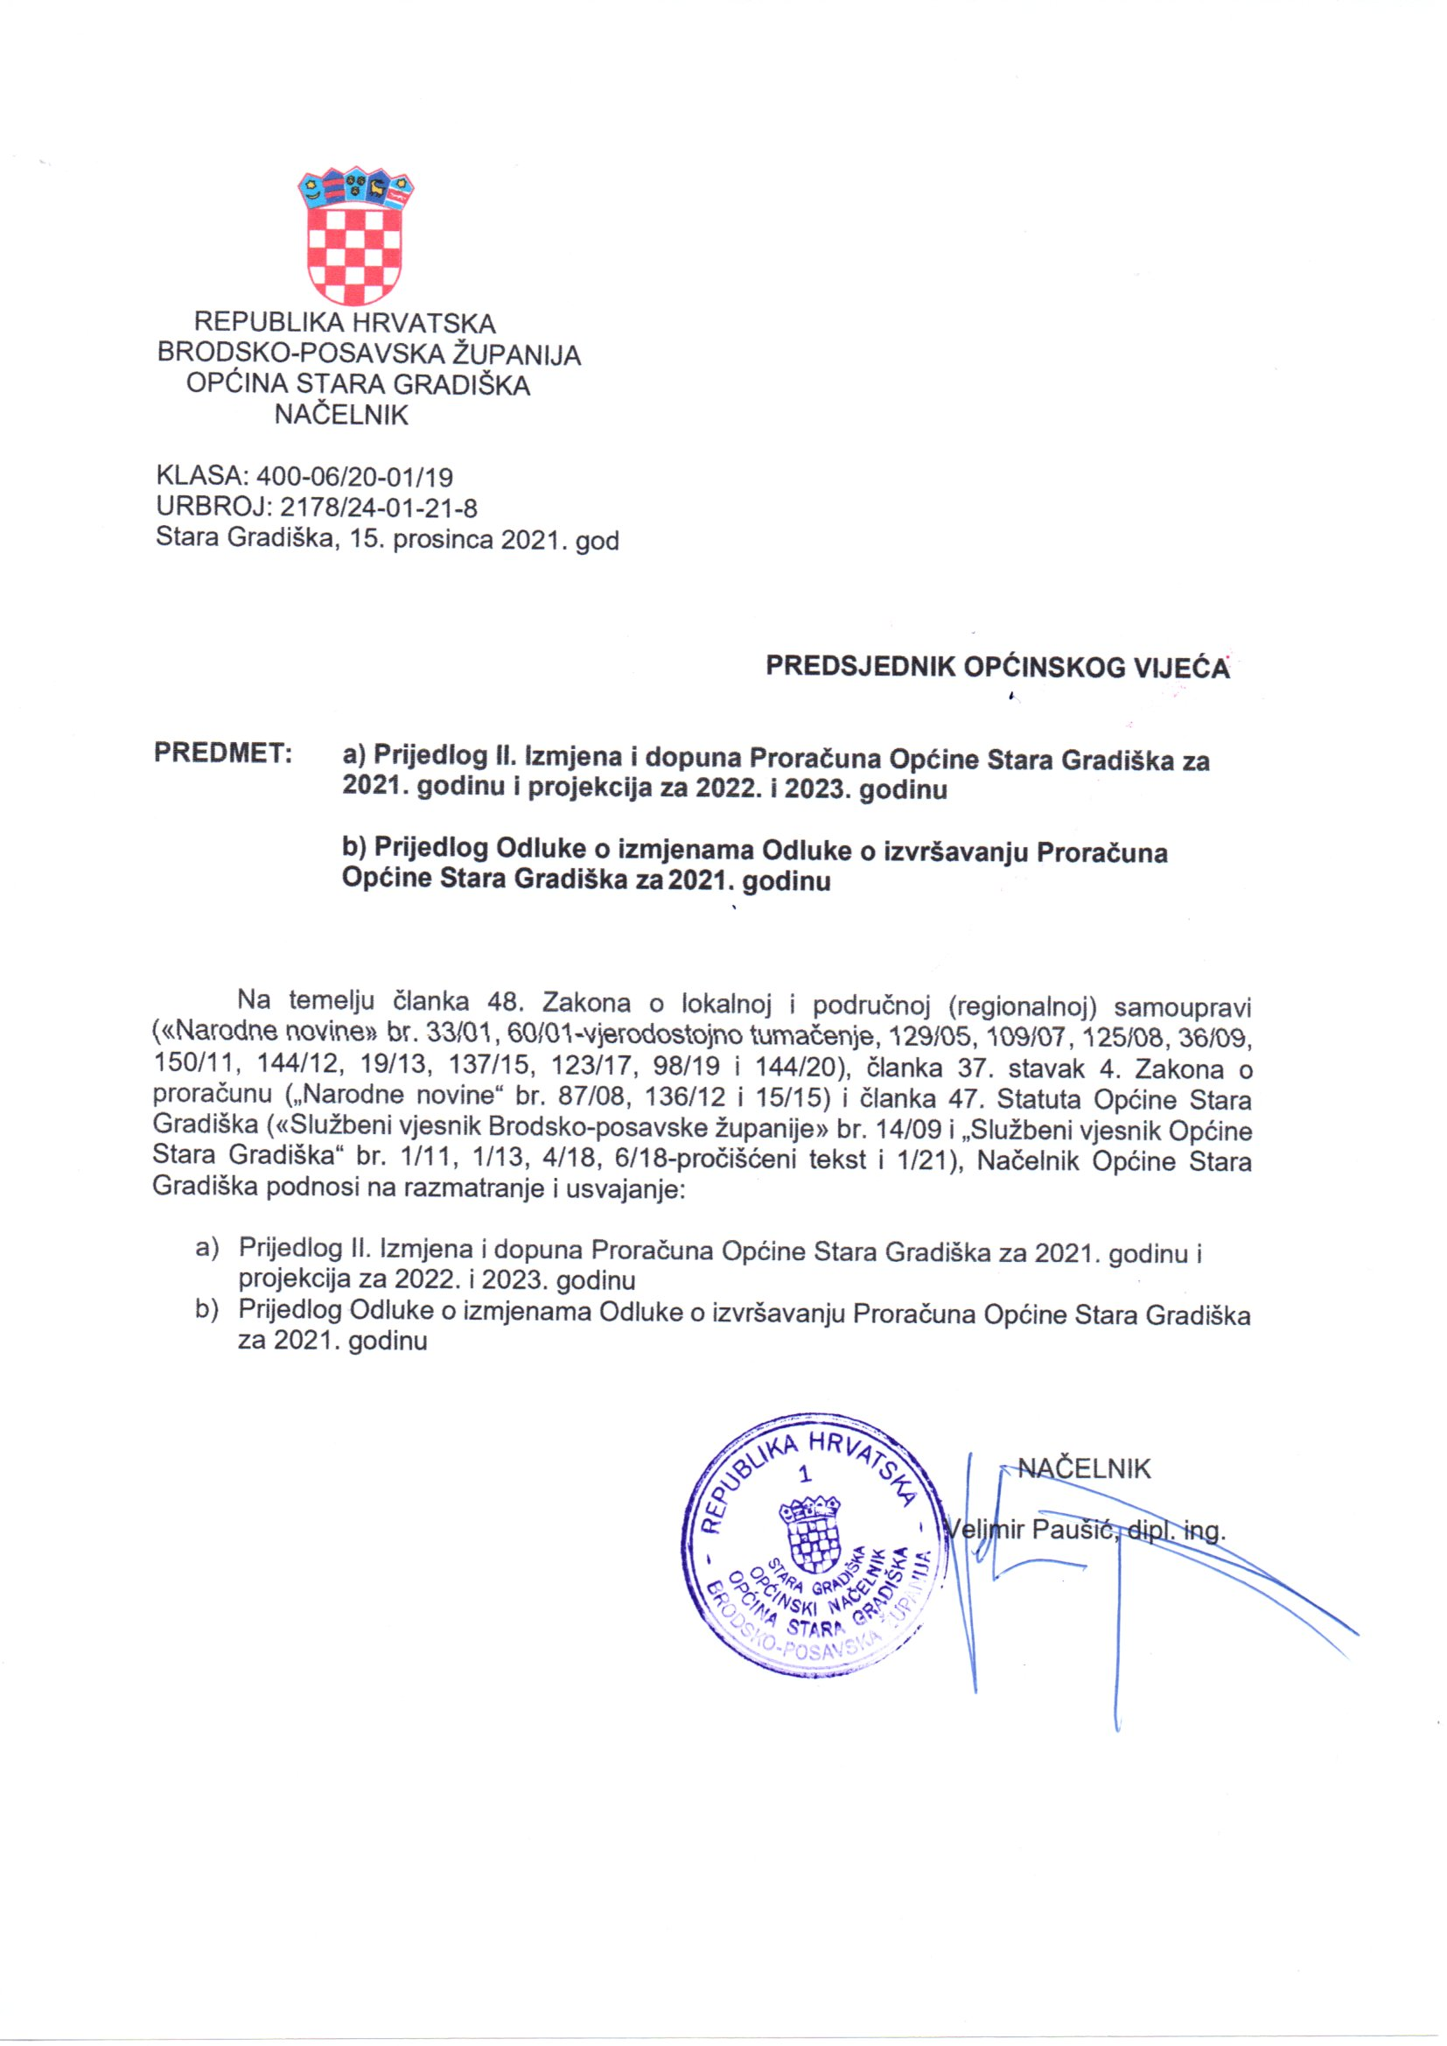

Na temelju članka 14. Zakona o proračunu („Narodne novine“ br. 87/08, 136/12 i 15/15) i članka 32. Statuta općine Stara Gradiška ("Službeni vjesnik Brodsko-posavske županije" br. 14/09 i "Službeni vjesnik Općine Stara Gradiška" br. 1/1, 1/13, 4/18 i 6/18 – pročišćeni tekst i 1/21), Općinsko vijeće Općine Stara Gradiška na ______ sjednici održanoj ________ 2021. godine, donijelo je

ODLUKU
o izmjenama Odluke o izvršavanju Proračuna Općine Stara Gradiška za 2021. godinu

Članak 1.
U Odluci o izvršavanju Proračuna Općine Stara Gradiška zq 2021. godinu članak 2. mijenja se i glasi:

„Proračun se sastoji od Općeg i Posebnog dijela te Plana razvojnih programa.
Opći dio Proračuna sadrži Račun prihoda i rashoda, Račun zaduživanja/financiranja i prenesena sredstava iz prethodnih godina.
U Računu prihoda i rashoda iskazani su prihodi poslovanja i prihodi od prodaje nefinancijske imovine te rashodi poslovanja i rashodi za nabavu nefinancijske imovine.
U računu financiranja iskazani su primici od beskamatnog zajma iz Državnog proračuna koji je Općina Stara Gradiška dobila iz državnog proračuna radi namirenja nedostajućih sredstava za povrat porezana dohodak i prireza porezu na dohodak po godišnjoj prijavi za 2020. godinu.
Posebni dio Proračuna sastoji se od plana rashoda i izdataka iskazanih po vrstama, raspoređenih u programe koji se sastoje od aktivnosti i projekata.
Razlika između ukupnih prihoda i primitaka i ukupnih rashoda i izdataka Proračuna uravnotežuje se prenesenim viškom prihoda iz prethodnih godina u iznosu od 1.938.535 kn.
Plan razvojnih programa sadrži ciljeve i prioritete razvoja Općine Stara Gradiška za razdoblje od 2021. do 2023. godine razrađene po pojedinim programima i po godinama u kojima će rashodi za programe teretiti proračune sljedećih godina.“

Članak 2.
U članku 5. stavak 3. mijenja se i glasi:
„U Proračunu su planirana sredstva proračunske zalihe u iznosu od 14.000,00 kuna.“

Članak 3.
Ova Odluka o izmjenama Odluke o izvršavanju Proračuna Općine Stara Gradiška za 2021. godinu stupa na snagu prvoga dana od dana objave u „Službenom vjesniku Općine Stara Gradiška“

KLASA: 400-06/20-01/19
URBROJ: 2178/24-03-20-____

